Resistência camponesa em assentamentos de reforma agrária na Amazônia brasileira: o caso do Assentamento Guarajus, em Corumbiara, Rondônia.

Eje temático propuesto: Eje 10

Araújo, Marcel Eméric B.

Aquino, Rafael Norberto

Borges, Aurélio Ferreira

Instituto Federal de Rondônia – IFRO Colorado do Oeste (BRA)

Instituto Federal de Rondônia – IFRO Colorado do Oeste (BRA)

Instituto Federal de Rondônia – IFRO Colorado do Oeste (BRA)

marcel.emeric@ifro.edu.br

rafael.norberto@ifo.edu.br

aurelio.ferreira@ifro.edu.br

Os camponeses da Amazônia brasileira historicamente enfrentem o descaso das autoridades e deparem-se com as mais duras formas de espoliação por parte da elite agrária, apesar de representarem um segmento significativo da produção de alimentos no Estado de Rondônia e venham assumindo a cada dia, a dupla função de garantir uma vida digna para suas famílias e fornecer gêneros alimentícios especialmente para a população urbana crescente no referido Estado. Pretendeu-se aqui descrever como a produção de leite pelos camponeses é um elemento determinante para que os mesmos resistam na terra conquistada. Esta pesquisa foi realizada no Assentamento Guarajus situado no município de Corumbiara (Amazônia Meridional) onde em 1995, camponeses foram assassinados em um trágico evento conhecido como “Massacre de Corumbiara”. Os dados deste trabalho foram obtidos em visitas aos lotes dos assentados, por meio da aplicação de formulários. As informações coletadas foram analisadas estatisticamente utilizando o software Sphinx V5 (Demo) e editores de planilhas para elaboração de gráficos. Constatou-se que, 80% dos assentados que criam gado leiteiro deseja permanecer no Assentamento, pois veem a terra não apenas como um espaço de produção, mas também de vida e reprodução social.

INTRODUÇÃO
A partir da década de 1970, o foram criados em Rondônia vários projetos de colonização implantados pelo INCRA (Instituto de Colonização e Reforma Agrária), que dentre outros motivos tinham o intuito de ocupar a fronteira e aliviar as tensões relativas à luta pela terra em outros estados do país. Rondônia era um bom lugar para sanar parte dessas demandas.
Somando-se todos os projetos de colonização implantados em Rondônia entre os anos 1970 e 1980, tem-se uma área de aproximadamente 2,6 milhões de hectares, sendo que 1.795.521 hectares (68%) foram destinados aos camponeses com lotes de até 100 hectares. Ao longo dos anos, o espaço da agricultura camponesa consolidou-se nesses extratos de até 100 hectares que representam atualmente 80% dos estabelecimentos rurais do Estado, formando uma nova configuração espacial (SILVA, 2012).
Silva (2012) afirma que o Estado (União) produziu o espaço do campesinato em Rondônia a partir de suas políticas diretas de colonização. O “cerne” da política de colonização estava na produção de condições materiais para efetivar novas relações produtivas, inserindo elementos de “sociabilidade capitalista à floresta” (SILVA, 2012, p.60).
A agricultura da região amazônica, em especial no Estado de Rondônia, desde então se tornou intimamente ligada à produção camponesa nos assentamentos de reforma agrária. Wanderley nos lembra que o campesinato:
Corresponde a uma forma social de produção, cujos fundamentos se encontram no caráter familiar, tanto dos objetivos da atividade produtiva – voltados para as necessidades da família – quanto do modo de organização do trabalho, que supõe a cooperação entre os seus membros. A ele corresponde, portanto, uma forma de viver e de trabalhar no campo que, mais do que uma simples forma de produzir, corresponde a um modo de vida e a uma cultura (2014, p. 26).

Os camponeses vêm assumindo cada vez mais uma dupla função que é garantir uma melhor qualidade de vida para suas próprias famílias e participar do fornecimento de gêneros agrícolas para a crescente demanda de áreas rurais e principalmente urbanas.
Pretendeu-se neste trabalho investigar o que os camponeses assentados da reforma agrária no Assentamento Guarajus em Corumbiara Rondônia fazem para permanecer na terra em um cenário nacional de abandono dos assentamentos, conhecendo o que é produzido e os itens que mais geram renda, fazendo com que os assentados permaneçam na terra, considerando suas perspectivas de futuro. Conhecer tais informações é de extrema relevância para projetarmos as dinâmicas produtivas nos assentamentos e propormos caminhos a serem seguidos para fortalecer as estratégias de resistência dos camponeses.

MATERIAL E MÉTODOS

  - Área da pesquisa

A área de estudo localiza-se no Município de Corumbiara, situado no sul do estado de Rondônia, na Microrregião Geográfica (MRG) de Colorado do Oeste, a aproximadamente 840 km da capital Porto Velho, em uma região conhecida como “Cone Sul de Rondônia.
O Projeto de Assentamento (P. A.) Guarajus (Figura 1) foi criado em 1995, com capacidade para abrigar 125 famílias, porém a realidade hoje (24 anos depois) é de relativo abandono, contando o assentamento com cerca de 70 a 80 (muitas não são encontradas pelos órgãos do governo que visitam o mesmo) famílias residindo de acordo com informações da Empresa de Assistência Técnica e Extensão Rural de Rondônia (EMATER-Corumbiara).

No P.A. Guarajus foram assentadas 122 famílias nos primeiros anos após sua criação, de acordo com o INCRA (2017). Parte das famílias moradoras são remanescentes do “Massacre de Corumbiara”, ocorrido no ano de 1995, episódio no qual a polícia militar de Rondônia e milícias organizadas por fazendeiros locais entraram em conflito com trabalhadores sem-terra.

Figura 01. Mapa de localização P.A. Guarajus localizado no município de Corumbiara em Rondônia.
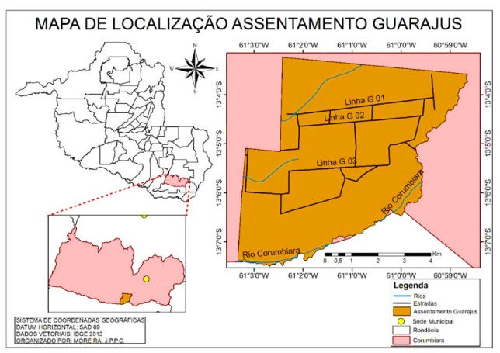
Fonte: Organização de MOREIRA (2014), conforme base de dados do IBGE (2013).

O P. A. Guarajus é popularmente conhecido como “Assentamento Vanessa”. Esse nome é utilizado para que não seja esquecido o assassinato da pequena Vanessa (7 anos de idade) durante o conflito em 1995. De acordo com Martins (2009) parte das famílias que estavam envolvidas no conflito foram distribuídas por vários assentamentos de Rondônia, como o assentamento Américo Ventura (Ariquemes), assentamentos Lagoa Nova, Santa Catarina e Rio Branco (Theobroma), Assentamento Joana D‘Arc (Porto Velho), além do Assentamento Guarajus (Vanessa) em Corumbiara.

Procedimentos metodológicos

A primeira parte do trabalho se deu com uma revisão bibliográfica por meio de consulta a dados de fontes secundárias na base do Instituto Brasileiro de Geografia e Estatística (IBGE), Ministério do Desenvolvimento Social (MDS), Instituto Nacional de Colonização e Reforma Agrária (INCRA), Portal dos Núcleos de Extensão em Desenvolvimento Territorial Sustentável (Portal dos NEDETs), IDARON (Agência de Defesa Sanitária e Agrossilvopastoril do Estado de Rondônia), EMATER - RO (Empresa de Assistência Técnica e Extensão Rural do Estado de Rondônia).
Em um segundo momento, para a coleta de dados, foi realizado trabalho de campo com visitas ao P.A Guarajus entre os dias 17 e 19 de agosto de 2018. Na ocasião foram aplicados 30 formulários com questões sobre produção, comercialização, assistência técnica e perspectivas de futuro.
O número de indivíduos (moradias visitadas) foi escolhido com base na metodologia do cálculo amostral proposta por Santos (2016), na qual se leva em conta o erro amostral (diferença entre o valor estimado pela pesquisa e o verdadeiro valor), que de acordo com o autor é definido pelo próprio pesquisador, sendo sugerido pelo mesmo o valor de 5%. O nível de confiança é a probabilidade de que o erro amostral seja menor do que o erro amostral admitido pela pesquisa (5%). O nível de confiança indica a probabilidade de que o erro cometido pela pesquisa não exceda 5%, dando à coleta de dados um nível de confiança de 95%.
Santos (2016), disponibiliza uma calculadora online (http://www.publicacoesdeturismo.com.br/calculoamostral/) para a inserção dos dados descritos e a obtenção da amostra desejada, por meio da equação a seguir:
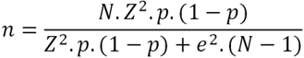

Onde:
n - amostra calculada
N - população
Z - variável normal padronizada associada ao nível de confiança
p - verdadeira probabilidade do evento
e - erro amostral

Considerando-se uma população efetiva de 70 famílias, com um erro amostral de 5%, almejando-se um nível de confiança de 95%, com a metodologia citada, chega-se à amostra necessária para tal finalidade que é de 30 famílias (30 formulários).
Responderam aos formulários pessoas consideradas chefes de família ou que se colocaram como seus representantes no momento de realização da mesma.
As informações coletadas foram tratadas utilizando o software Sphinx V-5 (Demo) para estatística descritiva. Com a utilização do referido software, foram gerados gráficos e tabelas para a melhor análise das informações apresentadas.

RESULTADOS E DISCUSSÃO

Diferentemente de outros processos migratórios ocorridos no Brasil, Rondônia recebeu famílias inteiras, a partir do início da década de 1970, em função do incentivo governamental visando ocupar a fronteira Amazônica e aliviar tensões pela posse da terra em outras regiões (MARTINS; VANALLI, 2004).
No caso desta pesquisa, entre os 30 agricultores e agricultoras participantes, a distribuição quanto ao sexo foi de 16 homens e 14 mulheres. Essa significativa participação feminina pode ser um indicativo de que neste caso em específico, tendo em vista a amostra populacional, há um equilíbrio em relação à participação das mulheres, no trabalho, na vida social e como representante da família, apresentando sinais da possibilidade de um avanço em relação a igualdade de gênero.
Camarano e Abramovay (1999, p.15), afirmam que “o envelhecimento e a masculinização do meio rural são talvez a expressão mais flagrante de seu declínio”.
No Assentamento Guarajus o maior percentual dos respondentes se encontra na faixa etária de 51 a 60 anos (9 pessoas, 30%), mas também se destacaram as faixas etárias de 31 a 40 (8 pessoas, 26%) e de 41 a 50 (7 pessoas, 23,3%). São minoritários os agricultores com idade de 21 a 30 anos (3 pessoas, 10%) e com mais de 60 anos (2 pessoas, 6,7%).
Neste caso a grande maioria encontra-se em idade produtiva, com um percentual expressivo de famílias relativamente jovens. A variável idade é importante para entendermos também a dinâmica produtiva dos assentados, pois geralmente conforme a idade avança os itens produzidos também se modificam. Mesmo em cenário desfavorável para permanência na terra, motivado por vários fatores, o camponês tende a resistir e para tal, busca, cria, reinventa estratégias para permanecer na terra. Sant’Ana (2003) considera que:
As estratégias formam uma rede de relações complexas, cambiantes e às vezes aparentemente contraditórias. Para se obter a compreensão dos processos que engendram, devem ser analisadas em conjunto, mas para essa análise se tornar possível é necessário entender os detalhes de cada uma das estratégias em situações reais de trabalho e de vida (SANT´ANA, 2003, p.194).

Sant’Ana (2003) divide as estratégias dos agricultores familiares em quatro categorias: fundiárias/patrimoniais; de produção/ comercialização; de cooperação/organização e de gestão da unidade familiar. Neste trabalho, será investigada apenas uma dessas categorias, a de produção, com ênfase à produção animal, pois é a principal atividade econômica e pode nos trazer informações importantes para compreender os motivos de permanência dos assentados em Corumbiara (P.A Guarajus).
O Estado de Rondônia hoje é conhecido, por meio de slogans publicitários, como “Estado natural da pecuária”, tendo de acordo Grecellé (2009), que se baseou em dados do Idaron (Agência Sanitária Agrosilvopastorial do Estado de Rondônia), 90,59% da sua produção bovina em propriedades com estratificação fundiária até 200 hectares.
Ao contrário do que se poderia pensar, a maior parte do rebanho bovino de Rondônia não se encontra em grandes propriedades, mas nas pequenas propriedades, inclusive nos assentamentos.
No Assentamento Guarajus existe, entre as famílias participantes, um total de 1.668 cabeças de bovinos, sendo que apenas seis afirmaram não criar esse tipo de gado. O número de animais é muito variável, oscilando de 11 a mais de 100 cabeças por lote (Figura 02). A maioria das famílias criam também outros animais, que em sua maioria servem para o autoconsumo e comercialização em pequena escala.

Figura 02: Distribuição do número de cabeças de gado bovino por lote, em função do número e percentual de famílias pesquisadas, no Assentamento Guarajus, Corumbiara (RO).

Fonte: Autor da pesquisa (2018).

Não só por ser um Estado onde a pecuária predomina, mas principalmente por ser a criação de gado uma atividade que requer menores gastos com infraestrutura para produzir e menos mão-de-obra em seu trato que outras praticadas no meio rural. Além disso, existem outros pontos a serem analisados, que levam o assentado a escolher criar bovinos ao invés de conduzir e manejar outra atividade, que envolva produtos mais perecíveis. O valor comercial, o espaço (ou falta dele), as exigências técnicas para produzir culturas dominantes na região como a soja e a dificuldade de escoamento de determinados gêneros produzidos, faz com que o assentado opte pelo gado, principalmente de leite, pela facilidade de comercialização com os laticínios locais.
A permanência na terra está diretamente ligada à produção, comercialização e consequente renda das famílias, caso essas variáveis não sejam favoráveis ao produtor, temos maiores possibilidades de ocorrência do abandono da terra, seja por meio de vendas ilegais, que se dão apenas por contratos de compra e venda, em documentos legais emitidos por parte do INCRA, troca da terra por veículos automotores etc., ou mesmo o abandono total do lote. Existem certamente estudos sobre as dificuldades dos assentados em resistirem na terra, mas Cruz e Santos (2011), nos lembram que ainda assim:

As dificuldades enfrentadas pelos assentados pouco são relatadas nos discursos do Governo, nem tampouco é apresentada, nitidamente, nos números dos censos e pesquisas relacionadas à reforma agrária, encomendadas pelo Estado. Em algumas pesquisas sobre assentamentos de Reforma Agrária, como as de Fabrini (2003), de Ferreira Neto (2000), de Zimmermann (1994) e de Bergamasco (1994), apesar de tratarem dos aspectos da organização camponesa e coletiva nos assentamentos, não são apresentadas análises sobre os motivos pelos quais as famílias assentadas comercializam a posse do lote conquistado ou o abandonam em busca de outras perspectivas de sobrevivência (CRUZ; SANTOS, 2011, p.251).

As principais dificuldades para produção e consequente comercialização, enfrentadas pelos agricultores do Assentamento Guarajus, estão discriminadas na Figura 03.

Figura 03: Distribuição do número (frequência) e percentual de assentados pesquisados, em função das principais dificuldades encontradas para produzir, no P. A. Guarajus, Corumbiara (RO).

Fonte: Autor da pesquisa (2018).

A grande maioria (80%) dos assentados que participaram da pesquisa reclamam do acesso ao assentamento e das estradas vicinais do mesmo (estradas precárias). Durante o trabalho de campo verificamos que a principal ponte que dá acesso ao assentamento está em condições precárias e de abandono, apenas os caminhões tanque (de leite) se arriscam em jornadas duplas diárias para coletar o leite produzido pelos assentados (Figura 04).

Figura 04: Ponte sobre o Rio Corumbiara, no Assentamento Guarajus, Corumbiara (RO).

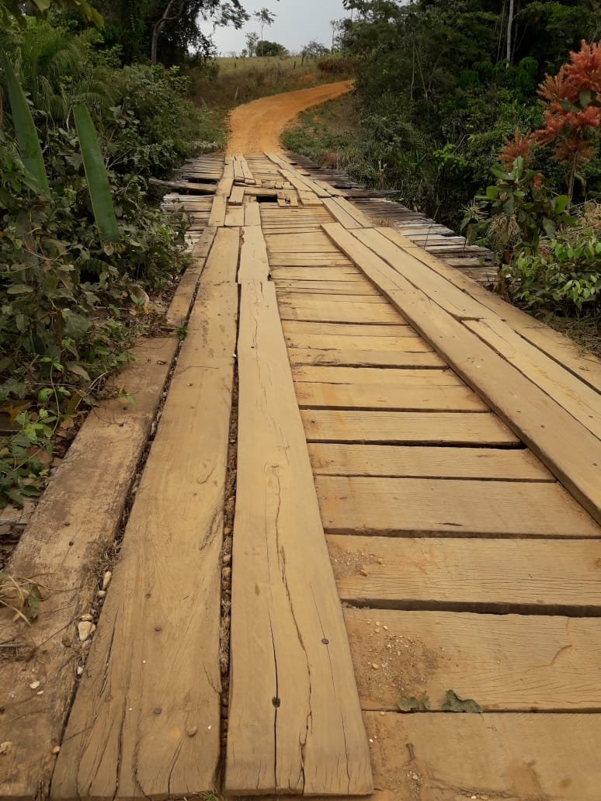 | 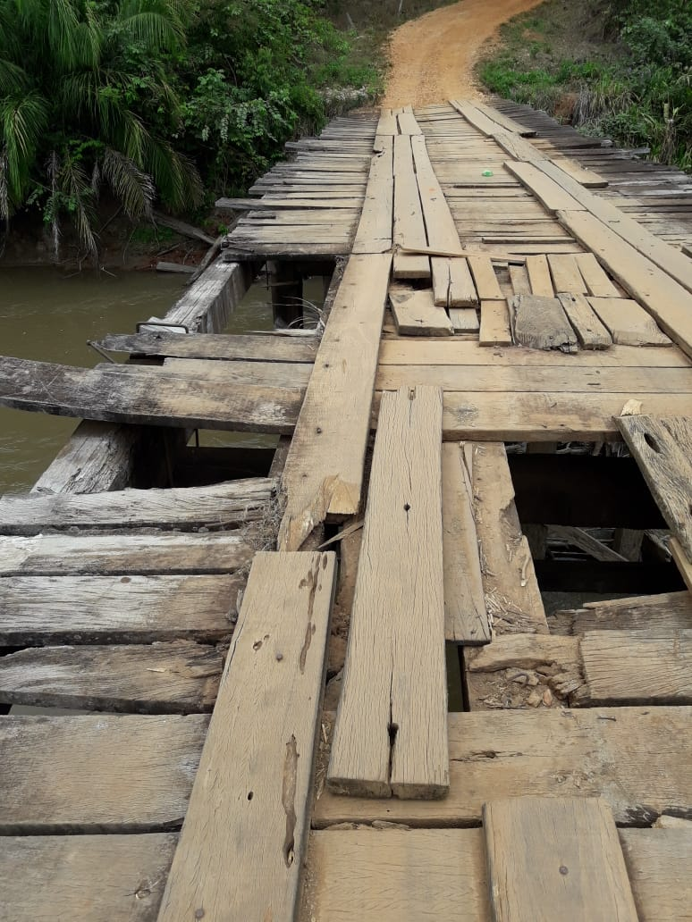
Fonte: Autor da pesquisa (2018).

Além do acesso precário e das más condições das estradas, outro fator adverso, citado pelos assentados, que afeta a produção refere-se às pragas e doenças (principalmente em lavouras), que devido ao pouco acesso à assistência técnica, traz prejuízos aos camponeses em relação à várias culturas agrícolas, fazendo com que os mesmos optem pela pecuária leiteira.
A preferência pelo gado leiteiro (principalmente) se dá devido a procura por parte de laticínios locais que proporcionam uma renda contínua e relativamente estável para os assentados. Mesmo com a venda garantida, a produção diária de leite ainda é pequena, não ultrapassando 50 litros/dia na maioria dos lotes dos assentados pesquisados; embora dois agricultores superem a produção de 100 litros por dia.
Quando questionados se pretendiam ou não modificar algo em sua produção, apenas 5 dos 30 participantes responderam que não pretendem mudar nada: um por já estar cansado devido à idade, outro por estar aposentado e se sentir “estabilizado”, outro por pretender sair do Assentamento, e outros dois não justificaram a opção. Mas a grande maioria tem muito interesse em realizar mudanças no modo de produzir, e a maior parte dessas famílias pretende promover ações que possam melhorar o seu rebanho bovino, investindo, principalmente, em reforma de pasto e melhoramento genético (Figura 05).

Figura 05: Distribuição dos assentados pesquisados, em função das principais mudanças pretendidas em relação à produção, no Assentamento Guarajus, Corumbiara (RO).

Fonte: Autor da pesquisa (2018).

Para tanto, é necessário que investimentos financeiros sejam realizados. Mas quando se observa a figura 03 deste trabalho constata-se que 36,7% dos participantes da pesquisa alegam que a “insuficiência de recursos financeiros” é um fator dificultador ou impedidor para tais alterações, por isso parte dessas famílias recorrem aos programas de financiamento e crédito rural, como os oferecidos pelo Programa Nacional de Fortalecimento da Agricultura Familiar – PRONAF, para mudar essa realidade (Figura 06).

Figura 06: Distribuição dos assentados pesquisados, em função do acesso ao crédito ou do tipo de dificuldade que possuem para obter financiamento, no Assentamento Guarajus, Corumbiara (RO).

Fonte: Autor da pesquisa (2018).

Dos 14 pesquisados que afirmaram possuir financiamentos ativos, 10 utilizaram uma das diversas linhas de crédito oferecidas pelo PRONAF, via BASA (Banco da Amazônia S.A) ou Banco do Brasil. Os outros quatro que conseguiram financiamento, o fizeram via Caixa Econômica Federal e Banco do Brasil sem ser via PRONAF. Os participantes da pesquisa não sabem dizer qual foi a linha de crédito utilizada, como se verifica no depoimento a seguir: “o rapaz do escritório do banco fez tudo pra nós, nós só teve de ir assinar os papel na rua”.
Os valores dos financiamentos também variaram bastante (Figura 07), mas predomina a finalidade de compra de gado e reforma de pasto, já que o leite tornou-se o produto principal e que certamente é responsável pela traz a maior parte da renda dos assentados.

Figura 07: Distribuição número de agricultores pesquisados, em função das faixas de valores dos financiamentos ativos, no Assentamento Guarajus, Corumbiara (RO).

Fonte: Autor da pesquisa (2018).

Os assentados, quando perguntados sobre suas perspectivas quanto à permanência no assentamento e ao futuro, grande maioria (24 pesquisados - 80%), afirmou que pretende permanecer na terra, apesar das dificuldades, pois entendem que as possibilidades de uma vida melhor ainda são maiores no campo. Dentre aqueles que não pretendem permanecer no local (20% do total), metade (10% do total) almeja conseguir uma área maior de terra para viver e somente 6,7% do total declarou-se cansado de conviver com as dificuldades da vida no assentamento.
Quando questionados se a terra é suficiente para o sustento da família, 90% dos assentados afirmou que sim, corroborando com a informação anterior que que 80% dos assentados querem ficar na terra. Sant’Ana (2003) menciona que entre as diversas estratégias utilizadas pelos agricultores familiares algumas estavam relacionadas à “ampliação/ manutenção da terra e do patrimônio”, servindo de modelo para assentados de reforma agrária. No caso desta pesquisa apenas 10% dos participantes pretendem ir para uma terra maior, ou seja, ampliar seu patrimônio, sendo que para Sant’Ana (2003) o sonho de obtenção e/ou ampliação da terra esteve sempre presente nos projetos e/ou sonhos da quase todas as famílias.
Do total de 30 participantes da pesquisa, 24 não trocariam a atual moradia para irem para a cidade, por questões que opõem o cenário do campo como tranquilo e suficiente para garantir o sustento da família, enquanto a cidade é vista como lugar que “não gostam” e que associada à violência.
A questão da sucessão familiar também foi abordada na pesquisa, sendo que dos 30 participantes, 43% citaram que seus filhos não pretendem permanecer na terra, mas um terço (33,3%) disse que os filhos querem permanecer na terra, enquanto os outros 23,3% não possuem filhos e/ou os mesmos já saíram da terra e não pretendem voltar.

CONSIDERAÇÕES FINAIS

Os moradores do Assentamento Guarajus, em grande parte, tiveram suas vidas atravessadas pela história sangrenta de luta pela terra, pois parte das famílias estão ligadas ao massacre de trabalhadores rurais sem terra, ocorrido em 1995, o que pode ter reforçado a ligação das mesmas com a terra de trabalho.

Os assentados do P.A Guarajus tem cunhado, ao longo dos mais de 20 anos de criação do Assentamento, estratégias de adaptação e resistência para permanecerem firmes na luta por dignidade. Embora grande parte dos que ali chegaram já tenham abandonado o sonho de permanecer na terra, outros, que vieram depois, com o pensamento de resistência, continuam com sonho vivo continuar no campo, produzindo o sustento da família e pensando em uma reformulação do modo de se viver na terra.

As famílias que ali residem enfrentam obstáculos cotidianos (também comuns em outros assentados em Rondônia) mas vão, pouco a pouco, se adaptando às dinâmicas econômicas que rodeiam o assentamento para poderem permanecer na terra com dignidade.

Hoje, a criação de bovinos, principalmente para a produção de leite, vem substituir outras atividades anteriormente desenvolvidas ali. A visão de que o leite é uma fonte de renda segura e que necessita pouca mão-de-obra convence cada vez mais famílias a ingressarem na atividade, já que os filhos estão saindo do local para estudar e poucos nutrem o desejo de retornar e trabalhar a terra. Também influencia nessa decisão, para parte dos assentados, o gradativo envelhecimento dos moradores e a pressão da grande produção de soja na região.

O Assentamento Guarajus, também chamado de “Vanessa” tenta, mais de 20 anos após parte de suas famílias terem vivenciado um verdadeiro massacre, construir uma história de resistência e de vida digna para suas famílias, mas esse processo passa pela necessidade de sustentabilidade econômica, para que o abandono não se torne algo tão constante e a reforma agrária possa realmente ser uma política efetiva e completa.

REFERÊNCIAS

- ANTUNES, A. R.; Meandro, H.F.; Paganelli, T. L. Estudos Sociais: Teoria e Pratica– Rio de Janeiro, RJ: Acces editora, 1993.
- Araújo, M. E. B. A vida e a produção no assentamento Margarida Alves em Nova União, Rondônia. Porto Velho, RO: UNIR, 2015, Dissertação de Mestrado, Núcleo de Ciências Exatas e da Terra – NCET. Departamento de Geografia – DGEO. Programa de Pós-Graduação Mestrado em Geografia – PPGG, Fundação Universidade Federal de Rondônia, 2015.
- BRASIL. INCRA - INSTITUTO DE COLONIZAÇÃO E REFORMA AGRÁRIA. Projetos de Reforma Agrária Conforme Fases de Implementação. Disponível em: http://www.incra.gov.br/sites/default/files/uploads/reforma-agraria/questao-agraria/reforma-agraria/projetos_criados-geral.pdf Acesso em: 11 de mai. 18.
- Bergamasco, S. M. P. P. Assentamentos rurais: reorganização do espaço produtivo e processos de socialização. In: Medeiros, Leonilde et. al (org.). Assentamentos rurais: uma visão multidisciplinar. São Paulo: Editora da Universidade Estadual Paulista. p. 225-235, 1994.

- CAMARANO, A. A.; ABRAMOVAY, R. Êxodo rural, envelhecimento e masculinização no Brasil: panorama dos últimos 50 anos. Rio de Janeiro: IPEA, 1999.

- EMATER. Empresa Brasileira de Assistência Técnica e Extensão Rural. Demanda de Mercado potencializa cultivo de urucum em Rondônia. Disponível em: http://www.emater.ro.gov.br/ematerro/2016/12/13/demanda-de-mercado-potencializa-cultivo-de-urucum-em-rondonia/ Acesso em 01 de set. 2018.
- BRASIL. Estatuto da Terra. Disponível em: <http://www.planalto.gov.br/ccivil_03/leis/l4504.htm> Acesso em: 18 de abr. 2018.
- FABRINI, J. E. A resistência camponesa nos assentamentos de sem-terra. Cascavel: EDUNIOESTE, 2003.
- FERREIRA, G. H. C. A colonização em Rondônia: lutas e perspectivas da agricultura camponesa. Linguagem Acadêmica. Batatais, Sâo Paulo, v. 1, n. 1, p. 135-156, 2011.
- FERREIRA NETO, J. A. Racionalidade individual, ação coletiva e a luta pela reforma agrária. Reforma Agrária: Revista da Associação brasileira de Reforma Agrária – ABRA. Rio Claro, V. 29/30 (S/A).
- GRECELLÉ, R. A. Rondônia: estado natural da pecuária. Artigo apresentado no Workshop Pecuária Sustentável. São Paulo, 16 de julho de 2009. Disponível em: https://www.beefpoint.com.br/rondonia-estado-natural-da-pecuaria-video-slides-e-artigo-56871/ . Acesso em: 31 de ago. 2018.
- GRYNSZPAN, M. In: Ferreira, M. M. (org.) João Goulart entre a memória e a história. Rio de Janeiro: FGV, 2006.
- MARTINS, M. M. Corumbiara: massacre ou combate? A luta pela terra na fazenda Santa Elina e seus desdobramentos. 2009. 178 f. Dissertação (Mestrado)- Programa de Pós-Graduação Mestrado em Geografia, Universidade Federal de Rondônia - UNIR, Porto Velho, 2009.

- MARTINS, D.; VANALLI, S. Migrantes. 6 ed. – São Paulo: Contexto, 2004.

- SANT´ANA, A. L. Raízes na terra: as estratégias dos produtores familiares de três municípios da mesorregião de São José do Rio Preto (SP). Araraquara. 246p. Tese (Sociologia) Faculdade de Ciências e Letras, Universidade Estadual Paulista, 2003.
- SELLTIZ, C.; WRIGHTSMAN, L. S.; COOK, S. W. Métodos de pesquisa das relações sociais. São Paulo: Herder, 1965.
- SILVA, R. G. C. (2012). Das margens do rio Madeira ao interior da floresta: percursos da formação socioespacial de Rondônia (1970 – 1995). In: ALMEIDA SILVA, A.; NASCIMENTO SILVA, M. G. S.; SILVA, Ricardo Gilson d Costa. (Org.). Colonização, território e meio ambiente em Rondônia. Reflexões geográficas. Curitiba: Editora SK, v. 1, p. 58-82.
- WANDERLEY. M. N. B. O Campesinato Brasileiro: uma história de resistência. RERS, Piracicaba –SP, Vol. 52, Supl. 1, p. S025-S044, 2015.
- ZIMMERMANN, N. C. Os desafios da organização interna de um assentamento rural. In: MEDEIROS, L. et. al. (Org.). Assentamentos rurais: uma visão multidisciplinar. São Paulo: Editora da Universidade Estadual Paulista. p. 205-234, 1994.

